# Reforman parte de la red eléctrica entre Sant Gregori y Sarrià de Ter (Girona)

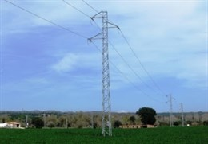

Reforman parte de la red eléctrica entre Sant Gregori y Sarrià de Ter (Girona)  
  
ANT GREGORI (GIRONA), 10 Jun. (EUROPA PRESS) - Endesa ha reformado parte de la red eléctrica entre las poblaciones gerundenses de Sant Gregori y Sarrià de Ter, con la instalación de cuatro palos de hormigón y la sustitución de diversos tramos de cable eléctrico. Según un comunicado emitido este viernes por la empresa, la inversión hecha, que supone 27.300 euros, conseguirá mejorar el servicio eléctrico a unos 1.500 vecinos y clientes de las dos localidades.